

Instituto Politécnico de Viseu

Escola Superior de Tecnologia e Gestão de Viseu

Departamento de Informática

Unidade Curricular: Base de Dados 2

Manual de Instruções Relativo ao Projeto

Tema: FutebolStats

Viseu, 2025

Instituto Politécnico de Viseu

Escola Superior de Tecnologia e Gestão de Viseu

Departamento de Informática

Manual de Instruções relativo ao Projeto

Curso de Licenciatura em Engenharia Informática

Unidade Curricular de Base de Dados 2

FutebolStats

Ano Letivo 2024/25

Viseu, 2025

**ÍNDICE**

1. Instalação Código 1

2. Configuração Base de Dados 2

2.1. Postgres 2

2.2. MongoDB 2

2.3. Migrações 3

3. Inserir Dados 5

4. Iniciar Servidor 6

**Índice de tabelas**

**Não foi encontrada nenhuma entrada do índice de ilustrações.Índice de Figuras**

Figura 1‑1 Instalação de Recursos 1

Figura 2‑1 Definições Base Dados - Postgres 2

Figura 2‑2 Definições Base Dados - MongoDB 3

Figura 2‑3 Exemplo de Migrações 4

Figura 3‑1 Inserir Dados 5

Figura 4‑1 Iniciar Servidor 6

# Instalação Código

O primeiro passo para o programa funcionar é a instalação do python e, de seguida, os outros recursos necessários como o django e djongo, pyscopg (pgAdmin), pymongo (mongoDB), etc.

Figura ‑ Instalação de Recursos

# Configuração Base de Dados

Para configurar as bases de dados corretamente, tanto o postgres como o mongoDB, deve-se abrir o ficheiro “BD2_Trabalhofinal/BD2_Trabalhofinal/settings.py” e procurar por “DATABASES”. Nas imagens abaixo, o texto marcado a vermelho são os dados necessários para o correto funcionamento enquanto que o texto marcado a azul não, sendo este o nome da base de dados.

## Postgres

Para este projeto foi utilizado o pgAdmin e, neste, foi criado um servidor (Register > Server) e, com os dados utilizados, alterar na configuração abaixo.

Figura ‑ Definições Base Dados - Postgres

## MongoDB

Este passo é opcional, visto que não é necessára nenhuma conta/servidor, mas, se necessário é possível alterar o *host* e a porta da base de dados.

Figura ‑ Definições Base Dados - MongoDB

## Migrações

Depois de configurar a base de dados é necessário fazer as migrações necessárias para o funcionamento:

* Abrir a Linha de Comandos (cmd)
* Abrir diretório na pasta onde se encontra “manage.py” (BD2_Trabalhofinal/manage.py), com o comando cd
* Usar o comando “python manage.py makemigrations” e de seguida “python manage.py migrate”

É possível verificar as migrações feitas através do comando “python manage.py showmigrations” como é possível ver na imagem abaixo.

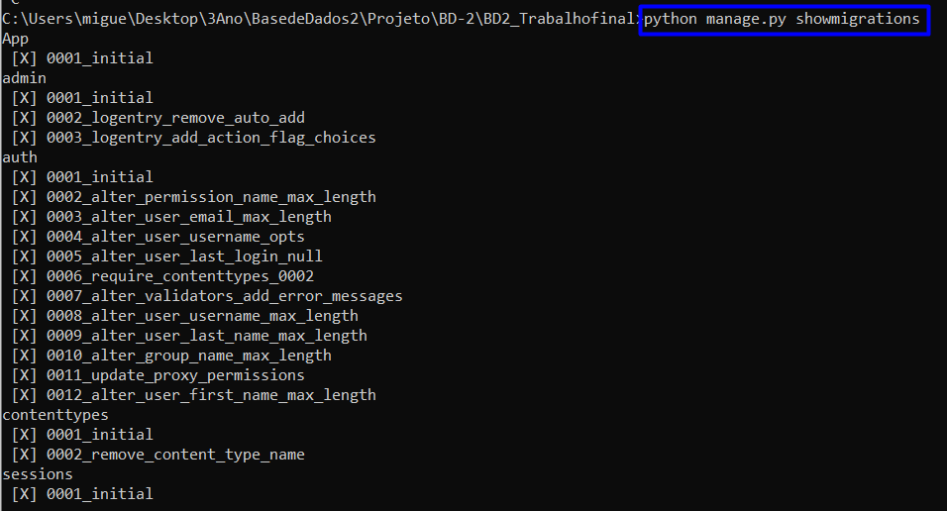

Figura ‑ Exemplo de Migrações

# Inserir Dados

Como parte do projeto, foi criado um script com alguns dados para demonstrar o funcionamento do website e, para isso, basta usar o comando “python manage.py inserir_dados” na Linha de Comandos com o diretório aberto na mesma pasta que o ficheiro “manage.py”

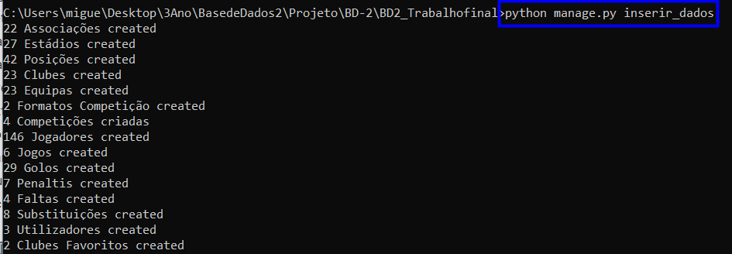

Figura ‑ Inserir Dados

# Iniciar Servidor

Por fim, basta utilizar o comando “python manage.py runserver” no mesmo diretório, copiar o endereço de IP apresentado e começar a utilizar.

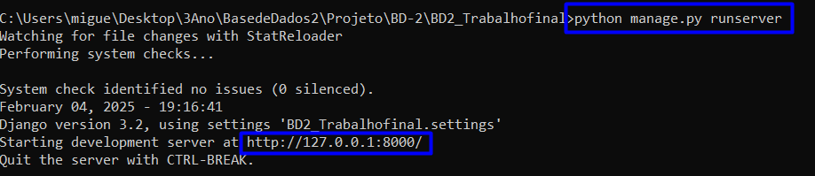

Figura ‑ Iniciar Servidor

Para desligar, utiliza-se o “CTRL+C” ou fecha-se a Linha de Comandos